Рахматов Неъматджон
Группа: P3133
Вариант: 46
ДЗ 4:
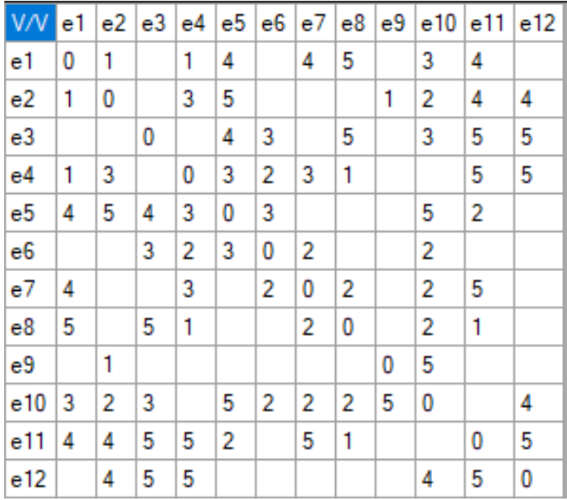

Шаг №1: Найти гамильтонов цикл
- Для начала возьмем в S вершину e₁. S = {e₁}
Последовательно будем включать возможные вершины в S
2. e₂: S = {e₁, e₂⁺}
3. e₄: S = {e₁, e₂, e₄⁺}
4. e₅: S = {e₁, e₂, e₄, e₅⁺}
5. e₃: S = {e₁, e₂, e₄, e₅, e₃⁺}
6. e₆: S = {e₁, e₂, e₄, e₅, e₃, e₆⁺}
7. e₇: S = {e₁, e₂, e₄, e₅, e₃, e₆, e₇⁺}
8. e₈: S = {e₁, e₂, e₄, e₅, e₃, e₆, e₇, e₈⁺}
9. e₁₀: S = {e₁, e₂, e₄, e₅, e₃, e₆, e₇, e₈, e₁₀⁺}
10. e₉: S = {e₁, e₂, e₄, e₅, e₃, e₆, e₇, e₈, e₁₀, e₉⁺}
11. У e₉ больше нет возможных вершин, удалим ее.
S = {e₁, e₂, e₄, e₅, e₃, e₆, e₇, e₈, e₁₀}
12. Вернемся к e₁₀.
13. e₁₂: S = {e₁, e₂, e₄, e₅, e₃, e₆, e₇, e₈, e₁₀, e₁₂⁺}
14. e₁₁: S = {e₁, e₂, e₄, e₅, e₃, e₆, e₇, e₈, e₁₀, e₁₂, e₁₁⁺}
15. У e₁₁ больше нет возможных вершин, удалим ее.
S = {e₁, e₂, e₄, e₅, e₃, e₆, e₇, e₈, e₁₀, e₁₂}
16. Вернемся к e₁₂.
17. У e₁₂ больше нет возможных вершин, удалим ее.
S = {e₁, e₂, e₄, e₅, e₃, e₆, e₇, e₈, e₁₀}
18. Вернемся к e₁₀.
19. У e₁₀ больше нет возможных вершин, удалим ее.
S = {e₁, e₂, e₄, e₅, e₃, e₆, e₇, e₈}
20. Вернемся к e₈.
21. e₁₁: S = {e₁, e₂, e₄, e₅, e₃, e₆, e₇, e₈, e₁₁⁺}
22. e₁₂: S = {e₁, e₂, e₄, e₅, e₃, e₆, e₇, e₈, e₁₁, e₁₂⁺}
23. e₁₀: S = {e₁, e₂, e₄, e₅, e3, e₆, e₇, e₈, e₁₁, e₁₂, e₁₀⁺}
24. e₉: S = {e1, e₂, e₄, e₅, e3, e₆, e₇, e₈, e₁₁, e₁₂, e₁₀, e₉⁺}
25. Ребра (e₉, e₁) нет, найдена гамильтонова цепь.
26. Удалим из S вершину e₉.
S = {e₁, e₂, e₄, e₅, e₃, e₆, e₇, e₈, e₁₁, e₁₂, e₁₀}
27. Вернемся к e₁₀.
28. У e₁₀ больше нет возможных вершин, удалим ее.
...
Таким образом проходим по вершинам, пока не доходим до гамельтонова пути:
S = {e₁, e₂, e₄, e₅, e₉, e₁₀, e₆, e₃, e₁₂, e₁₁, e₇, e₈}
Перенумеруем вершины согласно полученному гамильтонову циклу (чтобы ребра были внешними)
 | e₁ | e₂ | e₃ | e₄ | e₅ | e₆ | e₇ | e₈ | e₉ | e₁₀ | e₁₁ | e₁₂
e₁ | 0 | 1 | 1 | 1 | 0 | 1 | 0 | 0 | 0 | 1 | 1 | 1
e₂ | 1 | 0 | 1 | 1 | 1 | 1 | 0 | 0 | 1 | 1 | 0 | 0
e₃ | 1 | 1 | 0 | 1 | 0 | 0 | 1 | 0 | 1 | 1 | 1 | 1
e₄ | 1 | 1 | 1 | 0 | 1 | 1 | 1 | 1 | 0 | 1 | 0 | 0
e₅ | 0 | 1 | 0 | 1 | 0 | 1 | 0 | 0 | 0 | 0 | 0 | 0
e₆ | 1 | 1 | 0 | 1 | 1 | 0 | 1 | 1 | 1 | 0 | 1 | 1
e₇ | 0 | 0 | 1 | 1 | 0 | 1 | 0 | 1 | 0 | 0 | 1 | 0
e₈ | 0 | 0 | 0 | 1 | 0 | 1 | 1 | 0 | 1 | 1 | 0 | 1
e₉ | 0 | 1 | 1 | 0 | 0 | 1 | 0 | 1 | 0 | 1 | 0 | 0
e₁₀ | 1 | 1 | 1 | 1 | 0 | 0 | 0 | 1 | 1 | 0 | 1 | 1
e₁₁ | 1 | 0 | 1 | 0 | 0 | 1 | 1 | 0 | 0 | 1 | 0 | 1
e₁₂ | 1 | 0 | 1 | 0 | 0 | 1 | 0 | 1 | 0 | 1 | 1 | 0
До перенумерации вершин: e₁, e₂, e₃, e₄, e₅, e₆, e₇, e₈, e₉, e₁₀, e₁₁, e₁₂
После перенумерации вершин: e₁, e₂, e₄, e₅, e₉, e₁₀, e₆, e₃, e₁₂, e₁₁, e₇, e₈

Шаг №2. Построение графа пересечений G′
Определим p₂₋₁₀, для чего в матрице R выделим подматрицу R₂₋₁₀
Ребро (e₂e₁₀) пересекается с (e₁e₃),(e₁e₄),(e₁e₆)
Определим p₂₋₉, для чего в матрице R выделим подматрицу R₂₋₉
Ребро (e₂e₉) пересекается с (e₁e₃),(e₁e₄),(e₁e₆)
Определим p₂₋₆, для чего в матрице R выделим подматрицу R₂₋₆
Ребро (e₂e₆) пересекается с (e₁e₃),(e₁e₄)
Определим p₂₋₅, для чего в матрице R выделим подматрицу R₂₋₅
Ребро (e₂e₅) пересекается с (e₁e₃),(e₁e₄)
Определим p₂₋₄, для чего в матрице R выделим подматрицу R₂₋₄
Ребро (e₂e₄) пересекается с (e₁e₃)
Определим p₃₋₁₂, для чего в матрице R выделим подматрицу R₃₋₁₂
Ребро (e₃e₁₂) пересекается с
(e₁e₄), (e₁e₆), (e₁e₁₀), (e₁e₁₁), (e₂e₄), (e₂e₅), (e₂e₆), (e₂e₉), (e₂e₁₀)
Определим p₃₋₁₁, для чего в матрице R выделим подматрицу R₃₋₁₁
Ребро (e₃e₁₁)
пересекается с (e₁e₄), (e₁e₆), (e₁e₁₀), (e₂e₄), (e₂e₅), (e₂e₆), (e₂e₉), (e₂e₁₀)
Определим p₃₋₁₀, для чего в матрице R выделим подматрицу R₃₋₁₀.
Ребро (e₃e₁₀) пересекается с (e₁e₄), (e₁e₆), (e₂e₄), (e₂e₅), (e₂e₆), (e₂e₉)
Определим p₃₋₉, для чего в матрице R выделим подматрицу R₃₋₉
Ребро (e₃e₉) пересекается с (e₁e₄), (e₁e₆), (e₂e₄), (e₂e₅), (e₂e₆)
Определим p₃₋₇, для чего в матрице R выделим подматрицу R₃₋₇
Ребро (e₃e₇) пересекается с (e₁e₄), (e₁e₆), (e₂e₄), (e₂e₅), (e₂e₆)
Найдено 15 пересечений графа.
 | p₁₋₃ | p₂₋₁₀ | p₁₋₄ | p₁₋₆ | p₂₋₉ | p₂₋₆ | p₂₋₅ | p₂₋₄ | p₃₋₁₂ | p₁₋₁₀ | p₁₋₁₁ | p₃₋₁₁ | p₃₋₁₀ | p₃₋₉ | p₃₋₇
p₁₋₃ | 1 | 1 | 0 | 0 | 1 | 1 | 1 | 1 | 0 | 0 | 0 | 0 | 0 | 0 | 0
p₂₋₁₀ | 1 | 1 | 1 | 1 | 0 | 0 | 0 | 0 | 1 | 0 | 0 | 1 | 0 | 0 | 0
p₁₋₄ | 0 | 1 | 1 | 0 | 1 | 1 | 1 | 0 | 1 | 0 | 0 | 1 | 1 | 1 | 1
p₁₋₆ | 0 | 1 | 0 | 1 | 1 | 0 | 0 | 0 | 1 | 0 | 0 | 1 | 1 | 1 | 1
p₂₋₉ | 1 | 0 | 1 | 1 | 1 | 0 | 0 | 0 | 1 | 0 | 0 | 1 | 1 | 0 | 0
p₂₋₆ | 1 | 0 | 1 | 0 | 0 | 1 | 0 | 0 | 1 | 0 | 0 | 1 | 1 | 1 | 1
p₂₋₅ | 1 | 0 | 1 | 0 | 0 | 0 | 1 | 0 | 1 | 0 | 0 | 1 | 1 | 1 | 1
p₂₋₄ | 1 | 0 | 0 | 0 | 0 | 0 | 0 | 1 | 1 | 0 | 0 | 1 | 1 | 1 | 1
p₃₋₁₂ | 0 | 1 | 1 | 1 | 1 | 1 | 1 | 1 | 1 | 1 | 1 | 0 | 0 | 0 | 0
p₁₋₁₀ | 0 | 0 | 0 | 0 | 0 | 0 | 0 | 0 | 1 | 1 | 0 | 1 | 0 | 0 | 0
p₁₋₁₁ | 0 | 0 | 0 | 0 | 0 | 0 | 0 | 0 | 1 | 0 | 1 | 0 | 0 | 0 | 0
p₃₋₁₁ | 0 | 1 | 1 | 1 | 1 | 1 | 1 | 1 | 0 | 1 | 0 | 1 | 0 | 0 | 0
p₃₋₁₀ | 0 | 0 | 1 | 1 | 1 | 1 | 1 | 1 | 0 | 0 | 0 | 0 | 1 | 0 | 0
p₃₋₉ | 0 | 0 | 1 | 1 | 0 | 1 | 1 | 1 | 0 | 0 | 0 | 0 | 0 | 1 | 0
p₃₋₇ | 0 | 0 | 1 | 1 | 0 | 1 | 1 | 1 | 0 | 0 | 0 | 0 | 0 | 0 | 1
Шаг №3. Построить семейства ψG
- Рассмотрим 1 строку матрицы. Найдем первый нулевой элемент.
- 2. Запишем дизъюнкцию M₁₋₃ = r₁ ∨ r₃ =
110011110000000 ∨ 011011101001111 = 111011111001111
- В строке M₁₋₃ находим номера нулевых элементов, J′ = {4, 10, 11}.
- Запишем дизъюнкцию M₁₋₃₋₄ = M₁₋₃ ∨ r₄ =
111011111001111 ∨ 010110001001111 = 111111111001111
- В строке M₁₋₃₋₄ находим номера нулевых элементов, J′ = {10, 11}.
Запишем дизъюнкцию M₁₋₃₋₄₋₁₀ = M₁₋₃₋₄ ∨ r₁₀ =
111111111001111 ∨ 000000001101000 = 111111111101111
- В строке M₁₋₃₋₄₋₁₀ находим номера нулевых элементов, J′ = {11}.
Запишем дизъюнкцию M₁₋₃₋₄₋₁₀₋₁₁ = M₁₋₃₋₄₋₁₀ ∨ r₁₁ =
111111111101111 ∨ 000000001010000 = 111111111111111
- В строке M₁₋₃₋₄₋₁₀₋₁₁ все числа равны единице.
- Построено ψ₁ = {u₁ ₃, u₁ ₄, u₁ ₆, u₁ ₁₀, u₁ ₁₁}
По такому же алгоритму делаем ψ₂ - ψ₉
Получаем:
ψ₁ = {u₁ ₃, u₁ ₄, u₁ ₆, u₁ ₁₀, u₁ ₁₁}
ψ₂ = {u₁ ₃, u₃ ₁₂, u₃ ₁₁, u₃ ₁₀, u₃ ₉, u₃ ₇}
ψ₃ = {u₁ ₃, u₁ ₁₀, u₁ ₁₁, u₃ ₁₀, u₃ ₉, u₃ ₇}
ψ₄ = {u₁ ₃, u₁ ₁₁, u₃ ₁₁, u₃ ₁₀, u₃ ₉, u₃ ₇}
ψ₅ = {u₂ ₁₀, u₂ ₉, u₂ ₆, u₂ ₅, u₂ ₄, u₁ ₁₀, u₁ ₁₁}
ψ₆ = {u₂ ₁₀, u₂ ₉, u₁ ₁₀, u₁ ₁₁, u₃ ₉, u₃ ₇}
ψ₇ = {u₂ ₁₀, u₁ ₁₀, u₁ ₁₁, u₃ ₁₀, u₃ ₉, u₃ ₇}
ψ₈ = {u₁ ₄, u₁ ₆, u₂ ₄, u₁ ₁₀, u₁ ₁₁}
ψ₉ = {u₁ ₆, u₂ ₆, u₂ ₅, u₂ ₄, u₁ ₁₀, u₁ ₁₁}
Шаг №4. Выделить из G′ максимальный двудольный подграфа H′
Для каждой пары множеств вычислим значение критерия
α₁₋₂ = |ψ₁|+|ψ₂|−|ψ₁∩ψ₂| = 10
α₁₋₃ = |ψ₁|+|ψ₃|−|ψ₁∩ψ₃| = 8
...
α₁₋₉ = |ψ₁|+|ψ₉|−|ψ₁∩ψ₉| = 8
Таким же образом сделаем для остальный α
Все результаты отобразим в матрице:
 | 1 | 2 | 3 | 4 | 5 | 6 | 7 | 8 | 9
1 | 0 | 10 | 8 | 9 | 10 | 9 | 9 | 6 | 8
2 |  | 0 | 8 | 7 | 13 | 10 | 9 | 11 | 12
3 |  |  | 0 | 7 | 11 | 8 | 7 | 9 | 10
4 |  |  |  | 0 | 12 | 9 | 8 | 10 | 11
5 |  |  |  |  | 0 | 9 | 10 | 9 | 8
6 |  |  |  |  |  | 0 | 7 | 9 | 10
7 |  |  |  |  |  |  | 0 | 9 | 10
8 |  |  |  |  |  |  |  | 0 | 7
9 |  |  |  |  |  |  |  |  | 0
max α_{i-j} = α₂₋₅ = 13 дает лишь пара множеств
ψ₂ = {u₁ ₃, u₃ ₁₂, u₃ ₁₁, u₃ ₁₀, u₃ ₉, u₃ ₇} и
ψ₅ = {u₂ ₁₀, u₂ ₉, u₂ ₆, u₂ ₅, u₂ ₄, u₁ ₁₀, u₁ ₁₁}
В суграфе H, содержащем максимальное число непересекающихся ребер, проведем ребра из ψ₂ внутри, а из ψ₅ снаружи.
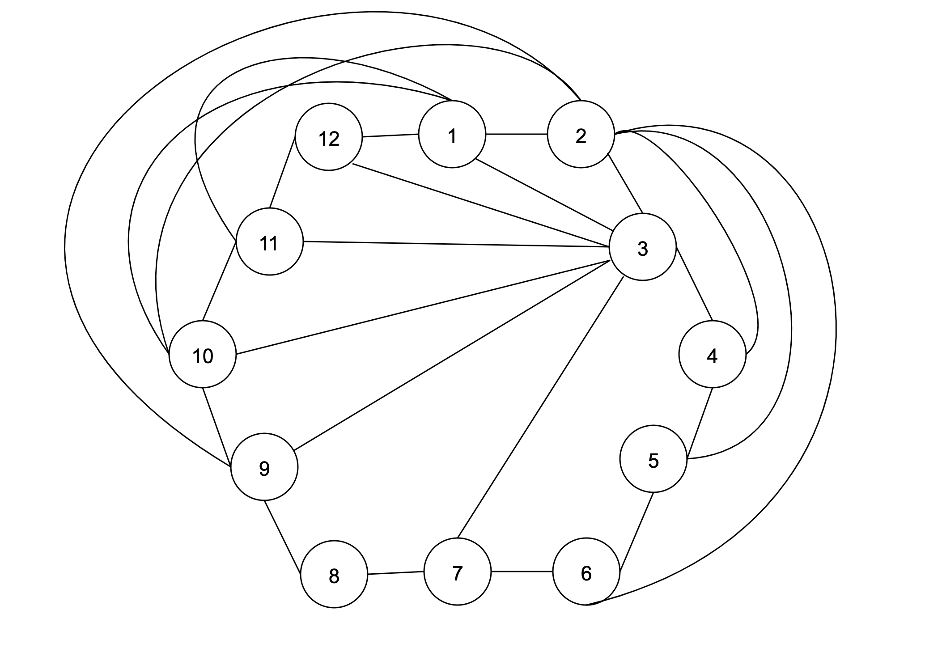

Удалим из ψ_{G} ребра, которые вошли в ψ₂ и ψ₅. Объединим одинаковые множества ψ₁ и ψ₈, ψ₉ входит в ψ₁
Не реализованными остались два ребра. Проведем их. Итоговый граф:
